目录
1 执行总结 2
2 项目背景 3
2.1项目背景 3
2.2国内外行业背景与发展现状 4
2.2.1行业背景 4
2.2.2发展现状 5
3 技术产品及服务 7
3.1技术背景 7
3.2核心技术 7
4 行业与市场分析 11
4.1宏观环境分析 11
4.2 微观因素分析 14
4.3 SWOT 分析 15
5 营销与推广 17
5.1 目标市场 17
5.2 营销定位 17
5.3 营销策略组合 18

1 执行总结
项目背景
浙江科技学院智慧农业研究所致力于研发一套虫情监测系统。基于物联网的全范围虫害监控技术，尤其是华东地区面临的“虫害治理滞后、治理针对性不强、大范围监测难度大”以及智慧农业体系发展迟缓、标准化设计理论不够完善、跨学科的集成技术不够成熟等技术难题。
该项目的技术依托企业课题，在虫害监控、虫情预测取得了颇丰的成果，受理发明专利1项；发表学术论文2余篇；我们的团队成员包括国际经济与贸易专业与市场营销专业人才、自动化专业人才、物联网以及图像识别方向人才。
作为我国致力于智慧农业、农业物联网、研发虫害种类与数量识别算法的团队，我们将致力于为国内和国际上农业环境监控、病虫害的防治与传统农业的优化升级提供方案，提高病虫害的防治准确性，改善我们的居住环境，为智慧农业的发展做出贡献，同时推动一带一路沿线各国农林业的发展。
产品和服务
主要产品名称：智慧农业虫情监测系统
功能：在技术上：远程监控、提供预测、模块化、品质高、监测准确度高；
在经济上：综合成本低、省人工费；
在能耗上：太阳能充电、资源消耗小、节能环保；

2项目背景

2.1项目背景
从2009年提出智慧地球概念以来，智慧农业作为其中一部分，在生产生活中正在发挥越来越大的作用。智慧农业包括生产、经营等过程。美国、加拿大等发达国家运用智慧农业，提高农业生产效率，增加用户收入，实现农业产业的转型升级。农业病虫灾害实时监测和早期预警可以及时、有效地控制其爆发成灾，并可达到精确防治的效果。但在农业生产环节，害虫种类繁多，识别困难，我国一般采用人工识别技术的测报方法，时间花费大，准确度与测报员的经验有很大关系，难于快速反映出时空信息、预报可能虫害发生的情况、然而昆虫灾害一旦爆发，直接经济损失都是非常大的。我国学者从９０年代开始尝试使用计算机辅助技术，结合昆虫图像数学形态学解决昆虫识别问题利用神经网络对昆虫进行自动分类，同时开始尝试远程识别大规模农林害虫自动分类。
为实现农田害虫时空智能化监测，本文结合智慧农业感知、互通互联的理念与地理信息系统时空分析的手段、卷积神经网络识别物体技术，提出智慧农业虫情监测系统设计方案。

2.2国内外行业背景与发展现状

2.2.1行业背景
物联网领域起步最早的美国将各种传输方式与互联网技术应用在农业虫害实时监控上。早在1978年于伊利诺斯大学成功研制出全球首个被称为PLANT/ds的大豆虫害诊断系统，4年之后又开发出了用于玉米螟虫诊断的系统。
2014年美国农业部与Acoustic Emission Consulting公司针对白蚁破坏性害虫、钻蛀害虫、地底害虫及仓储害虫等研制了一种通过分辨害虫发声来评估种群数目与自动分类的智能仪器。同时对谷物害虫进行研究，利用红外传感技术开发了一种对仓储害虫实时监测的技术系统，并通过实验得到了精准度超过95%的害虫统计值。
2016年，Chougule A和Mukhopadhyay D结合害虫综合治理（IPM）和物联网技术搭建了害虫远程监测系统，构建IPM本体的自动化语言描述为Web语言文档，然后通过在线Web服务器使得农民可以随时随地监测虫害信息，进而做到虫害的精准化防治，提高农业收成。
2017年，Dan Jeric Arcega Rustia,Ta-Te Lin设计了一种基于物联网的远程温室害虫监测系统，该系统使用无线成像和传感器节点（WiSN），能连续监测到黄色粘纸上的害虫数量，并利用图像处理和机器学习算法进行害虫识别，其中对果蝇的识别平均精度可达98%。
国内由于物联网技术发展较晚，在农业虫害防控系统的研究上仍然落后于世界顶尖国家。但是近年来随着精细农业、智能农业的迅速发展，智能感知芯片、先进的处理技术和信息融合技术以及嵌入式融合技术在现代农业中应用越来越广泛。
2015年，张佳锐利用物联网技术设计了一种智能农业虫害监控系统。该系统分为田间监测站点终端和服务器监控平台组成，田间监测站点终端负责完成田间信息采集，而服务器监控平台则实现了虫害诊断、虫害信息查询等功能，整个系统在一定程度上实现了虫害监控的自动化与智能化。
2015年，雷思君针对传统粗放式农业管理的不足之处，以STM32单片机为核心处理器，搭载外围功能电路和GPRS数组模块研发了一套农田虫害监测系统，使得农户可以随时随地对农田中的虫害信息与环境状况进行远程监控Error: Reference source not found。
由以上的这些资料可以看出，目前国内外基于物联网的农业环境监测系统已经非常普遍了，无论是单纯针对农业环境监测，还是针对病虫害的监测，我们团队研发的虫情监测系统不仅集成了农林环境参数监测，还装备了紫外灯与高压网来诱杀害虫，而且能实现对病虫害识别，并将每天的数据上传到云端，云端会根据节点的识别信息统计虫害情况，并通过算法进行虫情预报。

2.2.2发展现状
改革开放40年来，我国农林业仍是一个劳动密集型、管理方式相对落后的传统产业，在乡村尤为凸显。在农业生产的整个过程中，环境监测难度大、虫害监控难度大、监测不准确、虫害预警不及时等问题仍然十分突出，目前国内出现的环境监测系统大多数针对温度、湿度、PH值等环境因素，对于虫害检测的平台还比较少，物联网以及图像识别算法在农业上的应用还非常单一，与当前的新型城镇化、工业化、信息化发展以及新农村、绿色乡村的发展要求不相适应，与发达国家相比差距较大。目前的人工虫情监测现场图如下：
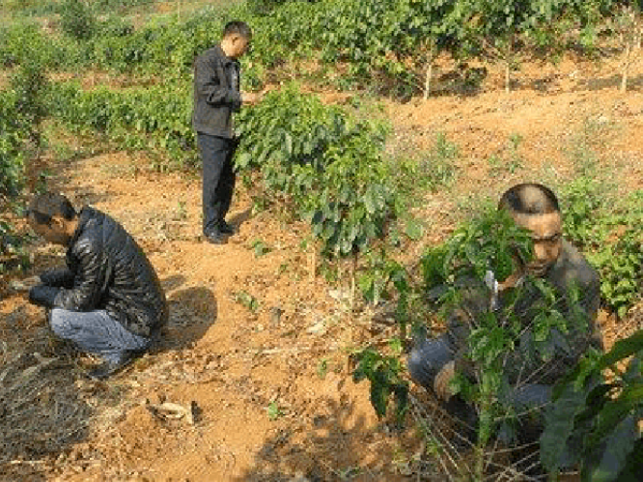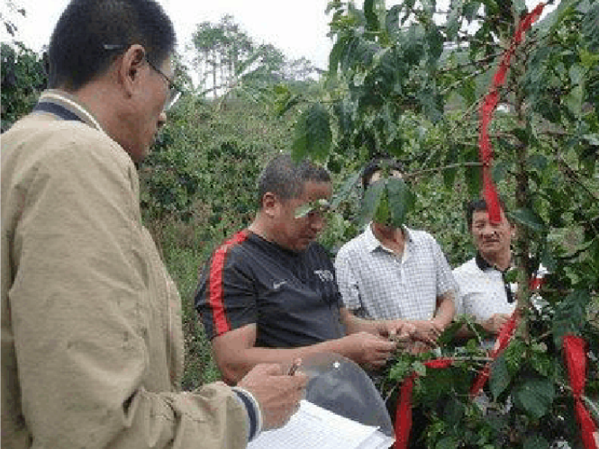
图 2.1 目前人工虫害监测现状

其问题主要表现在：
人工识别、虫害监测速度慢、耗时间
识别准确度不高、并且很大程度取决于人的经验
人工记录数据容易遗漏
数据不好统计与挖掘
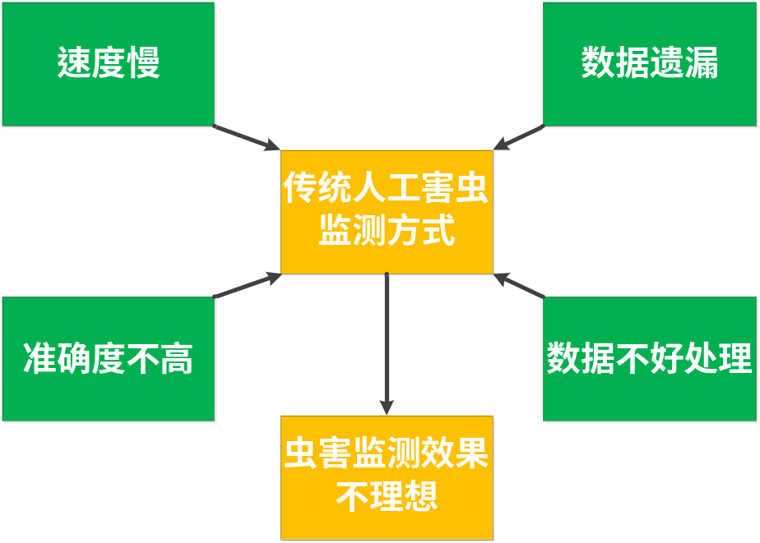
图 2.1 传统方式缺陷图
传统的人工对虫害的监测方式，速度慢，往往是人工发现有虫害成灾的趋势时，为时已晚，无法采取有效措施对虫害进行扑灭，准确度不高。2006-2015年，我国农作物病虫害总体处于严重发生状态，各类病虫害年发生面积在 4.6035亿～5.0753亿平方公顷，年均挽回粮食损失9684万吨，占全国粮食总产的17.35%；年均实际损失粮食1965.049万吨，占全国粮食总产的3.53%。五大粮食作物中每年通过防治挽回损失的比例，水稻、小麦、玉米、大豆和马铃薯分别占55.18%、21.29%、18.97%、1.88%和2.68%，实际造成损失的比例分别占33.67%、2.3.31%、35.13%、2.11%和5.97%。影响全国粮食生产最为重要的10种（类）病虫害依次为稻飞虱、水稻纹枯病、稻纵卷叶螟、玉米螟、小麦蚜虫、二化螟、稻瘟病、小麦纹枯病、小麦赤霉病、小麦白粉病；某一个病虫暴发危害时最高可实际造成200万吨以上的粮食损失，总损失可达2200万吨，占某类粮食总产的12%左右，对国家粮食安全影响巨大。如果我们能对农林业虫害进行有效的监测，并通过人工智能对大数据进行有效的分析与预测，可以降低我国因虫害而导致的直接经济损失几亿人名币。

3 技术产品及服务

3.1技术背景
针对当前农林业虫害监测存在的人工识别工作量大、效率低及应用程度较低等问题，设计了一套基于物联网与图像识别的虫情监测系统，该系统以物联网技术、图像识别技术、光伏充电技术为依托，实现了远程图像数据的传输、环境监测、虫害的分类、识别、虫情预测以及野外供电等功能。

3.2核心技术

3.2.1农业互联网
农业物联网是一种建立在物联网模型基础之上且应用在农业生产环境的技术，其模型架构分为三层，分别为感知层、网络层、应用层。如图3.1所示。
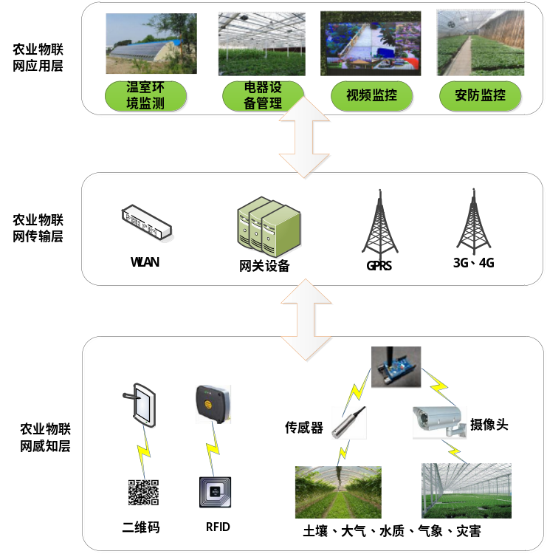
图 3.1 农业物联网结构图

（1）感知层
感知层是联系物理世界与信息世界的重要纽带，位于农业物联网的底层，由摄像头、传感器、GPS等识别模块和传感器网络等感应元件构成，并利用传感器技术、射频技术和短距离无线组网技术对农作物生长环境、生产管理信息、大气环境、水体及土壤环境等各种与农业生产息息相关的数据进行感知。
（2）传输层
农业物联网的第二层为传输层（也称为网络层），主要进行各种信息的传递。目前广泛采用的传输技术[38]有基于802.3的以太网传输技术、基于802.11的Wifi技术、基于802.15.4的Zigbee技术、基于802.15.4的6LowPan技术、移动通信技术（GPRS、3G、4G和当前流行的NB-IOT以及正在研发的5G技术）。通过各类物联网传输技术，使得感知层数据传输更加可靠稳定。
（3）应用层
应用层作为农业物联网的最顶层，主要负责实现对信息的处理和人机交互。应用层不仅可以实现对感知层数据的计算和处理，还能构建各种丰富的应用场景。如农产品物流系统、作物种植监测系统、畜禽水产养殖系统、大田种植系统、溯源管理系统、加工管理系统以及病虫害测报系统等等。

3.2.2图像识别技术
图像识别作为图像处理和计算机机器视觉领域中的热门话题，许多国内外专家对图像识别方法做了广泛研究，图像识别技术一般有以下几种过程：预处理、特征提取和分类方法。图3.2为图像识别流程：
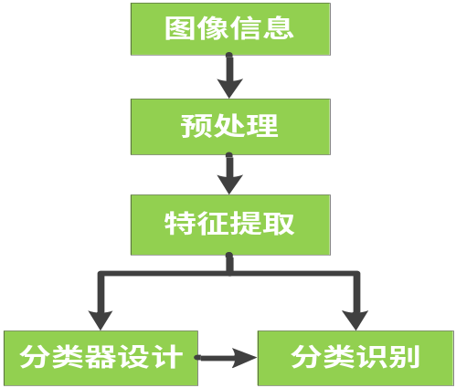
图 3.2 图像处理流程图
图像预处理
为了降低图像中部分因素对人们视觉接受的影响，需要利用滤波技术对图像实施预处理，其中常用的滤波技术有频域滤波、空间滤波和统计学滤波[43]。频域滤波首先将图像从空间域变换到频率域，然后对频率域的参数进行滤波处理，最后采用逆变换使图像重新转为空间域，其主要方法含有非线性变换、高斯低通滤波和小波变换分析。空间滤波则是直接作用于图像的像素上，使用滤波模板和目标图像卷积从而降低图像中的噪声，其中具有代表性的空间滤波法是最大值滤波、中值滤波和均值滤波。统计学滤波是指采用数学数学方法统计出图像的整体或部分信息，根据获得信息筛选出其中的主要内容。图像增强技术也被广泛用于图像预处理中，它是通过某种方式对原始图像添加信息或者变换数据，使得图像愈加符合人们的视觉系统，常用的增强方法包含图像锐化和图像平滑。
图像特征提取
特征提取为后续的图像分类识别提供图像的特征参数，特征的选择会直接影响图像识别的效果和精准性。图像特征包括统计特征、可视图像特征和变换编系数特征。其中可视图像特征分为图像的颜色特征、纹理特征和形状特征等。统计学特征是利用统计学的理论获得图像中诸如峰值、均值和方差等信息。变换系数特征采用数学变换方式对图像变换，该方式的系数便是图像的变换系数特征。由于特征提取的有关理论不断扩展，多种特征和提取方法相互组合势必会成为未来特征提取方法的发展趋势。
分类识别
图像识别的核心便在于研究目标对象的分类或描述。为了能够更快捷地解决目前图像处理中存在的问题，人们也在不断研究新的技术和理论，目前常用的方法有统计识别、模糊识别和人工神经网络等。统计识别又叫决策论模式能够直接利用概率分布函数进行识别。模糊识别适合用于目标对象或者识别结果拥有一定模糊性的情况，可分为最大隶属原则的直接法和择近原则的间接法。人工神经网络是图像识别研究中的重要对象，它在图像识别领域有着巨大潜力。

3.2.2 光伏充电技术
太阳能光伏电池是解决野外设备供电困难的主要解决方案之一，其利用一种光生伏特效应有效的将光能转换成设备所需要的电能。随着科技的发展，在太阳能充电的基础上提出了光伏充电技术，以满足光伏电池的高效率充电，为野外设备提供了更稳定持久的电源。
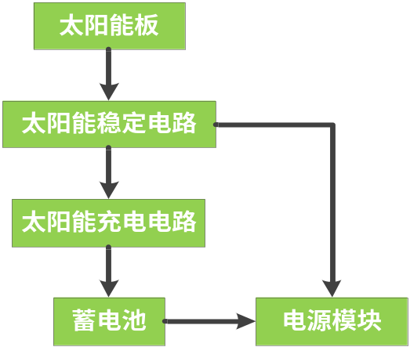
图 3.3 光伏充电流程图
目前广泛采用的光伏充电技术是最大功率点追踪算法（MPPT），其主要实现有以下几种：
（1）基于恒压控制法MPPT的光伏控制算法：恒压控制法利用太阳能电池在温度及光照条件下最大功率点的输出电压相差不大的特性，保持太阳能电压输出电压为常数且等于某一光照强度下太阳能电池最大功率点的电压，即将最大功率点简化为恒电压跟踪。
（2）基于扰动观察法的MPPT光伏控制算法：该方法是目前使用最广泛的最大功率追踪方法，其利用MPPT算法对光伏电池的输出电压不断调节，从而追踪光伏电池输出的最大功率点，提高了光伏充电效率。

3.2.3深度学习技术
近几年，随着人工智能的发展，深度学习在语音识别、自然语言处理、图像与视频分析等诸多领域获得了巨大的成功。目前，深度学习几乎是唯一的端到端机器学习系统，深度学习方法中的卷积神经网络，在大规模图像识别任务中表现出色，与传统模式识别方法最大不同在于它从图像中自动逐层提取特征，可以包含成千上万的参数。最近有学者利用显著性分割方法定位害虫，然后建立CNN模型对自然环境下拍摄的12种水稻害虫进行识别，准确率高于传统方法；也有学者利用 CNN 和Adaboost分类器模型对水稻基部飞虱进行检测与分类识别，实现了稻飞虱田间调查的智能化。还有学者利用CNN和滑动窗相结合的方法对性诱剂粘板上的害虫图像进行检测，获得了较好的结果。

4 行业与市场分析

4.1宏观环境分析
本节将就项目产品的宏观市场从政策环境、经济环境及技术环境展开分析。

4.1.1政策分析
近年来，我国政府正开始越来越正式智慧农业的发展，同时出台了一系列方案及意见以促进农业生产向智能化方向发展。
（1）虫情监测系统的政策分析
在国家大力推进供给侧改革以及农业转型升级大背景下，中央层面持续出台相关政策推进智慧农业以及无人农业管理的发展。2014年4月10日农业部发布《关于开展信息进村入户试点工作的通知》》指出，以12316服务基础为依托，以村级信息服务能力建设为着力点，以满足农民生产生活信息需求为落脚点，切实提高农民信息获取能力、增收致富能力、社会参与能力和自我发展能力。
2015年12月31日农业部发布《关于推进农业农村大数据发展的实施意见》（一下简称《意见》）强调“到2020年底前，逐步实现农业部和省级农业行政主管部门数据集向社会开放，实现农业农村历史资料的数据化、数据采集的自动化、数据使用的智能化、数据共享的便捷化。”《意见》还明确了农业农村大数据发展和应用的五大基础性工作和十一个重点领域，包括夯实国家农业数据中心建设、推进数据共享开放、发挥各类数据的功能；突出支撑农业生产智能化、实施农业资源环境精准监测等11个重点领域。
（2）智慧农业的政策分析
2016年5月12日农业部、发改委等八部门近日联合印发了《“互联网＋”现代农业三年行动实施方案》（以下简称《方案》）。按照《方案》要求，实现“互联网＋”现代农业要紧紧围绕推进农业现代化和农业供给侧结构性改革的目标任务，坚持需求导向、创新驱动、强化应用、引领发展的推进策略，着力推动现代信息技术在农业生产、经营、管理、服务各环节和农村经济社会各领域的深度融合，推进农业在线化和数据化，大力发展智慧农业，强化体制机制创新，全面提高农业信息化水。《方案》提出了11项主要任务，在经营方面，重点推进农业电子商务；在管理方面，重点推进以大数据为核心的数据资源共享开放、支撑决策，着力点在互联网技术运用，全面提升政务信息能力和水平；在服务方面，重点强调以互联网运用推进涉农信息综合服务，加快推进信息进村入户。

4.1.2经济环境分析
农业一直是我国重要的国民经济命脉，随着社会的发展，农业在国家经济建设中的作用越来越重要。在所有农产品中，水果是我国最重要的经济作物之一，在过去十年中水果行业一直保持着较快的发展速度，随着我国经济结构的调整，果品产业也已成为我国种植业的第三大产业。根据国家统计局数据显示，2013年至2017年间全国水果行业市场规模均接近2万亿元，果品生产已完全成为我国农业的支柱性产业。此外，作为果品大国，以果业生产为依托的果品加工行业的发展也正处于同步上升阶段。由此看来，果树生产对振兴中国农村经济、增加农民收入、提高城乡人民生活水平、增进身体健康、改善生态环境等均起着重要的促进作用。
然而，在果品产业蓬勃发展的背景下，果品种植业却面临着种种发展难题，例如如何提高苗木质量，如何更加精准和科学地施肥，如何提高肥料的光解速度，如何完善果园生产设施，以及如何减少虫害对果园的危险等等。而在这些难题当中，提高虫害的控制和防范技术水平则是现阶段保证产量水果、提高果农经济效益的重中之重。
此外，随着我国城市化进程的不断加快，越来越多农村人口转移到了城市，从事农业劳动的青壮年数量减少，进而造成对虫害进行检测的人员减少也是导致农业虫害防治难度加大的一大原因。对此，不断提高虫害治理的机械化及自动化水平变得尤为重要。

4.1.3技术环境分析
由于虫害检测人员减少，以及全球变暖等原因，我国农作物的病虫草鼠害发生面积呈逐年上升趋势，已经从1980年的20余亿亩次，逐年攀升到了2016年的近70亿亩次，相应地，年防治总面积也上升到了80余亿亩次。
解决病虫害的危害，一靠防，二靠治。
病虫害测报调查是防治病虫害发生的前提，也是精准用药的基础。长期以来，农作物病虫害调查都依赖于人工调查，依靠果农或者植保工作者现场调查和人工识别统计的方法来完成对虫害的监测，这种方法不仅费时费力，劳动强度大，准确度不高，而且受人为因素影响明显。因此，如何让虫害检测从人工走向自动化检测系统一直是农业科研人员的努力方向。
目前在我国，以物联网技术为依托，并结合图像识别技术对虫害进行简单的分类及统计，是虫害检测自动化的一个主要努力方向。该方式主要依托于物联网技术对果园信息进行远程监测，并结合图像识别技术对虫害进行简单的分类及统计。图像识别，是指利用计算机对图像进行处理、分析和理解，以识别各种不同模式的目标和对像的技术。这两种技术的结合，一定程度上解决了科技人员不足、劳动量过大及分类不准确等问题，大大提高了虫害检测的速度和精度。然而在实际应用中，果园环境供电不方便、图像识别技术的不完善对等问题一直是发展这种智能检测技术的难题，也正困扰着科研人员。
尽管在发现病虫害之后进行治理的方法很多，利用农药治理还是在我国占据着主导地位，占比高达80%。（http://www.farmer.com.cn/jjpd/nz/ny/201808/t20180803_1395528.htm）这随之而来的就是土壤及水污染的日益加重，病虫害抗药性的提高，生物多样性的下降，以及农产品质量安全问题的频发等问题。因此，除了不断研发绿色治理病虫害的方法以外，利用物联网和图像识别技术对果园虫害进行准确和高效的监控，以提高施药精度，减少不必要的农药使用，也成为了虫害治理重要步骤。

4.2 微观因素分析
本节主要就中国国内农业虫害检测产品的竞争品、替代品及市场进入难度展开分析。

4.2.1竞争者分析
1） 远程拍照式虫情测报灯
浙江托普云农科技股份有限公司的太阳能智能虫情测报灯，也叫远程拍照式虫情测报灯，其工作原理与本项目产品相类似也是将物联网技术与自动图像采集技术相结合，以进行远程虫害信息采集，目前该产品在市场上投放销售。
该产品有着自动诱虫，杀虫，虫体分散，拍照，运输，收集，排水等功能。可将照片上传至管理平台，也可通过网页端和手机端远程进行拍摄和模式更改。
与该产品相比，本项目产品的优势是在虫情监测基础上增加了对土壤、空气环境参数的监测，这些数据能更加有效的检测植物所处的环境参数，可以将数据上传至系统，加强对植物生长环境的监测，便于科研人员或者农夫对其加以监管，来达到增产的目的。同时检测环境参数，还能对适宜昆虫的生长繁衍环境做出相应判断，为虫害的到来做好充分的准备。此外，由于在对捕杀的昆虫做相应的机器视觉识别分类的部分的算法进行改进优化，本项目产品也拥有实现更高的虫害识别率的优势。在定价上，由于生产成本较低带来的价格优势也是我项目产品的未来优势。
2）佳多虫情信息自动采集系统
鹤壁佳多科工贸股份有限公司的佳多虫情信息自动采集系统也是基于物联网技术、利用自动图像采集技术实现对虫情进行远程监控的系统。
该产品具有自动诱杀，无线传输，物联网远程监控等功能。
但是由于采用的是普通无线数据传输技术，佳多的这款产品在实际应用中有着有检测范围较短的劣势，有效检测范围只能达到10公里.而本项目产品采用的是4G传输，这意味着只要有移动的4G信号就可以进行数据的传输，没有任何距离限制，数据的传输也更稳定。

4.2.2替代品分析——联网风吸杀虫灯
除了将物联网技术与自动图像采集技术相结合的虫害检测技术，浙江托普云农科技股份有限公司旗下的联网风吸杀虫灯也能实现虫害的监控与灭杀。
但该产品仅能对环境中的昆虫进行诱杀，并将各台杀虫灯的地理位置、杀虫次数、设备工作状态、信号强度等参数进行上报。无法达到对虫害进行识别判断的目的，会加大对农药的使用和提高对农业工作者的工作强度。

4.2.3市场进入难度分析
虫害检测产品市场有着较高的技术进入门槛，需要将虫害信息的采集和传输两种技术有机结合且因地制宜地应用到果园环境之下，想做到这一点困难重重。使用机器视觉对昆虫进行识别判断，在视觉算法和神经网络上有一定的难度。而现阶段国内外的大部分的技术研究均处于理论阶段，且有较多不完善之处，因此实际中应用并不广泛，能成功实现果园环境下的虫害识别监测的案例并不多，因此短期内市场新进入者对我们的产品威胁较小。

4.3 SWOT 分析
优点 Strength | - 技术优势  在功能相近的产品中，本项目产品具有较明显的技术优势。  - 成本优势  本项目产品的前期研发及后期生产的成本较低，这在定价上能带来一定优势。
缺点Weakness | - 资金劣势  本项目为大学生创业项目，主体团队由学生组成，在前期阶段会存在一定资金不足的风险。  - 工艺设计劣势  本项目产品目前处于刚完成研发任务阶段，在设计上的投入较少，仍需多次工艺升级以来弥补。
机遇Opportunity | - 政策机遇  国家政策正大力支持对农业转型升级，发展智慧农业。
威胁 Threat | - 竞争威胁  托普云农科技公司的太阳能智能虫情测报灯，与我公司产品技术及功能接近，具有一定威胁。  - 意识威胁  在虫害检测上，人工检测仍在我国占据主导地位，因此转变果农观念存在一定难度。

5 营销与推广

5.1 目标市场

5.1.1 市场细分
虫害种类与数量监测平台可以运用于农林业、种植业等生产运作过程中的病虫害监测，综合市场环境及进入壁垒等因素，我们将目标市场定位于华东地区的农村。根据消费对象的不同，我们将目标市场进一步细分为政府（农业局）市场与个体农户市场。考虑到相对较高的价格成本，其中以政府购买为主，个体农户直接购买为辅，个体农户可采取与政府合作购买的形式，政府可以对个体农户给予一定补贴或优惠政策。

5.1.2 市场发展规划
在国家大力推进供给侧改革以及农业转型升级大背景下，中央层面持续出台相关政策推进智慧农业以及无人农业管理的发展。在劳动力短缺且人民生活水平不断提高的情况下，个体农户对自动监测虫害的智慧农业需求量巨大。
利用互联网＋技术的虫害系统的市场发展规划大致可以分为以下几个步骤：第一，与农业产业较发达的地区政府进行合作，以政府牵头成批购买本智慧农业系统；第二，在初期与政府合作过程中，产生一定盈利和进行技术更新，逐步降低产品价格后进军个体农户市场。第三，将该产品更近一步市场化，品牌化，扩大销售渠道进行销售。

5.2 营销定位

5.2.1 目标客户分析
主要适用于规模较大的农业经营户。例如，日前华东地区面临了“虫害治理滞后、治理针对性不强、大范围监测难度大”以及智慧农林体系发展迟缓、标准化设计理论不够完善等问题，而该地区农户则面临着虫害防治不及时，经济损失巨大的现状。这些一系列的问题困扰着政府与农户个体，产生了对虫害种类与数量监测预防的较急切与较大的需求。

5.2.2 战略定位
本虫害种类与数量监测平台是基于物联网与图像识别的太阳能果园虫害监测系统，收集果园现场监测信息进行数据处理与虫害识别的网络云平台。相较于其他同类产品占据了价格低，监测参数多，虫种识别率高的特点。且该产品企业依托我国高校自主研发，无论是技术和产品质量，都处于行业前列。
综上，本产品的营销定位为：高性价比；国产自主研发；依托互联网+技术的高新环保产品。

5.3 营销策略组合

5.3.1 产品策略
产品价格定位
本产品采用高质低价定位，在提供性能指标达到现有市场的虫情同等监测水平基础上，还增加了对土壤、空气环境等参数的监测，提高了虫种的识别率来提升本产品的品质技术。与此同时，本产品节省了人工费，使得其综合成本低大大低于其他同类产品，更具有竞争力。

5.3.2 渠道策略
（1）直销方式
本产品采用直销方式作为主要的销售渠道。这种方式将会带来许多好处：
进一步降低成本——因本产品的直接竞争优势来自于比竞争对手低的成本与价格优势，因而减少中间流通渠道以保持价格优势，对我们来讲是至关重要的。
提高市场响应速度——建立完善公司供应链管理模式，加强与下游客户的密切联系，及时获取相关市场需求信息，提高组织效率以及适应环境变化的灵活度。
（2）线上网络营销
网络营销是通过电子方式将客户和我们连接起来，也是另一种更广泛的直接营销方式。目前，互联网的发展及应用和网络营销的飞速发展，有关统计研究表明，92.5%以上的市场产品，都依托网络进行营销和销售。通过网络营销，不但便捷展现公司产品优势宣传，并且能够及时处理客户的购买和服务等需求，还有利于我们未来开拓更加广阔的市场。
网络营销战略：
第1年：筹备建设网站主页，主要用来发布产品信息。同时在行业网站上发布供求信息和新产品信息推广。
第2-5年：加强和完善网站其他功能，在网上直接接受定单；同时建立客户数据库，对客户的信息加以搜集和管理，便于更好地拓展业务。
由于本团队人员素质较高，能充分利用网络营销的优势，这可使得与客户以及上下游厂商的联系更加方便。同时可以突破地域的限制，降低了联系成本，使我们更好的开拓市场。

5.3.3 促销策略
面对直接潜在客户，我们将会从以下几方面开展促销：
（1）专员促销
在产品试营的第一年，将聘用销售业务专员，销售人员必须为具备专业的技术知识和营销知识，具有相关营销经验的人员。这些营销人员将对应相关政府以及有条件的农户直接进行推销。
（2）广告宣传
鉴于本产品属技术密集性强、专业特色明显的高科技产品等特点，并结合国内各相关专业领域所主要订阅的报刊的调查与统计进行广告推广，同时计划利用已经成熟的大数据和AI智能广告投放平台，智能、精准、高效地利用网络推广本产品及品牌宣传，计划于刊登产品信息与相关杂志报纸进行宣传；在百度推广、腾讯社交广告等媒体网络平台进行推广。
（3）营业推广
政府购买达到一定数量可予以相应优惠；通过向前来购买的个体农户给予一定的但不高于政府折扣、优惠等方式活动来刺激消费。
（4）公共关系
通过对本产品的新闻发布会、让个体农户免费试用本产品、举办本产品的相关讲座研讨等非付费活动来间接宣传本产品达到促销的目的。

